**第一章**

其它见本章教材内容

9. 设有A、B两道程序，其执行过程分别如下：

A：C11=10ms I12=5ms C13=5ms I14=10ms C15=10ms

B：C21=5ms I22=10ms C23=5ms I24=5ms C25=10m

其中，Cij表示内部计算过程，Iij表示I/O操作，A程序优先执行。

假设调度和启动I/O的执行时间忽略不计，同时假设每道程序请求的外设不冲突。

如果是单道程序系统，两道程序顺序执行完成需花多少时间？CPU的利用率是多少？如果是多道程序系统，两道程序同时驻留内存，完成两道程序执行共需多少时间？CPU的利用率是多少？

答：单道程序系统，两道程序顺序执行完成总时间为：（10+5+5+10+10）+（5+10+5+5+10）=75ms。CPU运行时间为（10+5+10）+（5+5+10）=45ms，CPU的利用率为45/75=60%。

多道程序系统，两道程序顺序执行完成（如下图）总时间为：50ms。CPU运行时间为45ms，CPU的利用率为45/50=90%。

ms

程序A

程序B

10

0

15

20

25

30

50

40

35

**第二章**

见本章教材内容

**第三章**

其它见本章教材内容

30． 有三个进程PA、PB、PC合作解决文件打印问题：PA将文件记录从磁盘读入主存的缓冲区1，每执行一次读一个记录；PB将缓冲区1的内容复制到缓冲区2，每执行一次复制一个记录；PC将缓冲区2的内容打印出来，每执行一次打印一个记录。缓冲区的大小等于一个记录大小。请用P、V操作来保证文件的正确打印。

答： semp empty1=1, empty2=1； //缓冲区是否为空

semp full1=0, full2=0; //缓冲区里是否有数

cobegin

process PA{

while(1){

从磁盘读信息;

P(empty1);

将读入的信息放入缓冲区1;

V(full1);

}

}

process PB{

while(1){

P(full1);

从缓冲区1中取出内容;

V(empty1);

P(empty2);

将缓冲区1中的内容复制到缓冲区2 ;

V(full2);

}

}

process PC{

while(1){

P(full2);

从缓冲区2中取出内容;

V(empty2);

打印内容;

}

}

Coend

31． 桌上有一空盘，允许存放一只水果，爸爸可向盘中放苹果，也可向盘中放桔子。儿子专等吃盘中的桔子，女儿专等吃盘中的苹果。规定当盘中空时一次只能放一只水果供吃者取用，请用P、V原语实现爸爸、女儿、儿子三个并发进程的同步关系。

答：semp S=1，So=0，Sa=0 //分别表示可否向盘中放水果，可否取桔子，可否取苹果。

Cobegin

Daughter()

{

while(1)

{

p(Sa)

取苹果

v(S);

吃苹果;

}

}

Son()

{

while(1)

{

p(So)

取桔子

v(S);

吃桔子;

}

｝

Father()

{

while(1)

{

p(S);

将水果放入盘中;

if(是桔子) v(So);

else v(Sa);

}

｝

Conend

32． 有一阅览室，共有100个座位。读者进入时必须先在一张表上登记，该登记表每一座位列一表目，包括座号和读者姓名。读者离开时要消掉登记内容。试用P、V原语描述读者进程间的同步关系。

答：

semp seats=100 ；//表示阅览室中空座位数

semp mutex=1; //用于登记表的互斥

Reader()

{

P(seats); //是否有足够的座位

P(mutex);

填写登记表;

V(mutex);

……

进入阅览室;

……

P(mutex);

撤销登记;

V(mutex);

V(seats);

离开阅览室;

}

**第四章**

其它见本章教材内容

21.假定四道作业，它们的到达的相对时刻、运行时间（单位为ms，十进制）如下。试计算在单道作业多道程序环境下，分别采用FCFS调度算法、SF（短作业优先）算法时和HRN算法时，这四道作业的平均周转时间及平均带权周转时间，并指出它们的调度顺序。（调度时间忽略不计）

|  |  |  |
| --- | --- | --- |
| 作业号 | 到达时刻 | 运行时间 |
| 1 | 0 | 2.0 |
| 2 | 0.3 | 0.5 |
| 3 | 0.5 | 0.1 |
| 4 | 1 | 0.4 |

答：

（1）FCFS调度顺序为1,2,3,4

|  |  |  |  |  |  |  |
| --- | --- | --- | --- | --- | --- | --- |
| 作业号 | 到达时刻 | 运行时间 | 开始时间 | 完成时间 | 周转时间 | 带权周转时间 |
| 1 | 0 | 2.0 | 0 | 2 | 2 | 1 |
| 2 | 0.3 | 0.5 | 2 | 2.5 | 2.2 | 4.4 |
| 3 | 0.5 | 0.1 | 2.5 | 2.6 | 2.1 | 21 |
| 4 | 1 | 0.4 | 2.6 | 3.0 | 2.0 | 5 |
| 平均周转时间T＝2.08；平均带权周转时间W＝7.85。 | | | | | | |

（2）FS调度顺序为1，3，4，2，

|  |  |  |  |  |  |  |
| --- | --- | --- | --- | --- | --- | --- |
| 作业号 | 到达时刻 | 运行时间 | 开始时间 | 完成时间 | 周转时间 | 带权周转时间 |
| 1 | 0 | 2.0 | 0 | 2 | 2 | 1 |
| 2 | 0.3 | 0.5 | 2.5 | 3.0 | 2.7 | 5.4 |
| 3 | 0.5 | 0.1 | 2 | 2.1 | 1.6 | 16 |
| 4 | 1 | 0.4 | 2.1 | 2.5 | 1.5 | 3.75 |
| 平均周转时间T＝1.95；平均带权周转时间W＝6.54。 | | | | | | |

（3）HRN调度顺序为1，3，2，4

|  |  |  |  |  |  |  |
| --- | --- | --- | --- | --- | --- | --- |
| 作业号 | 到达时刻 | 运行时间 | 开始时间 | 完成时间 | 周转时间 | 带权周转时间 |
| 1 | 0 | 2.0 | 0 | 2 | 2 | 1 |
| 2 | 0.3 | 0.5 | 2.1 | 2.6 | 2.3 | 4.75 |
| 3 | 0.5 | 0.1 | 2 | 2.1 | 1.6 | 16 |
| 4 | 1 | 0.4 | 2.6 | 3.0 | 2.0 | 5 |
| 平均周转时间T＝1.97；平均带权周转时间W＝6.69。 | | | | | | |

第一次2作业R=1+(2-0.3)/0.5=4.4 ；3作业R=1+(2-0.5)/0.1=16; 4作业R=1+(2-1)/0.4=3.5

第二次 2作业R=1+(2.4.61-0.3)/0.5=4.4; 4作业R=1+(2.1-1)/0.4=3.75

22.在单CPU和两台输入/输出设备（I1、I2）的多道程序环境下，同时投入三个进程*p1、**p2、p3*运行。这三个进程对CPU和输入/输出设备的使用顺序和时间如下所示：

*p1*：I2(30ms)；CPU(10ms)；I1(30ms)；CPU(10ms)；I2(20ms)；

*p2*：I1(20ms)；CPU(20ms)；I2(40ms)；

*p3*：CPU(30ms)；I1(20ms)；CPU(10ms)；I1(10ms)；

假定CPU、I1、I2都能并行工作，进程优先级最高*p1*，*p2*次之，*p3*最低，且三个进程的优先级始终不变。优先级高的进程可以抢占优先级低的进程的CPU，但不能抢占I1和I2。试求（调度时间忽略不计）：

1. 三个进程从投入到运行完成需要多少时间。
2. 从投入到完成三个进程这段时间CPU的利用率。
3. 输入/输出设备的利用率。

答：

(1)三个进程从投入运行到完成总共需要110ms。

(2) CPU空闲时间段为：60ms至70ms，80ms至90ms，100ms至110ms。

所以CPU利 用率为(110-30)/110=72.7%。

(3) 设备I1空闲时间段为：20ms至40ms，90ms至100ms，

所以I1的利用率为 (110-30)/110=72.7%。

设备I2空闲时间段为：30ms至50ms，故I2的利用率为(110-20)/110=81.8%。

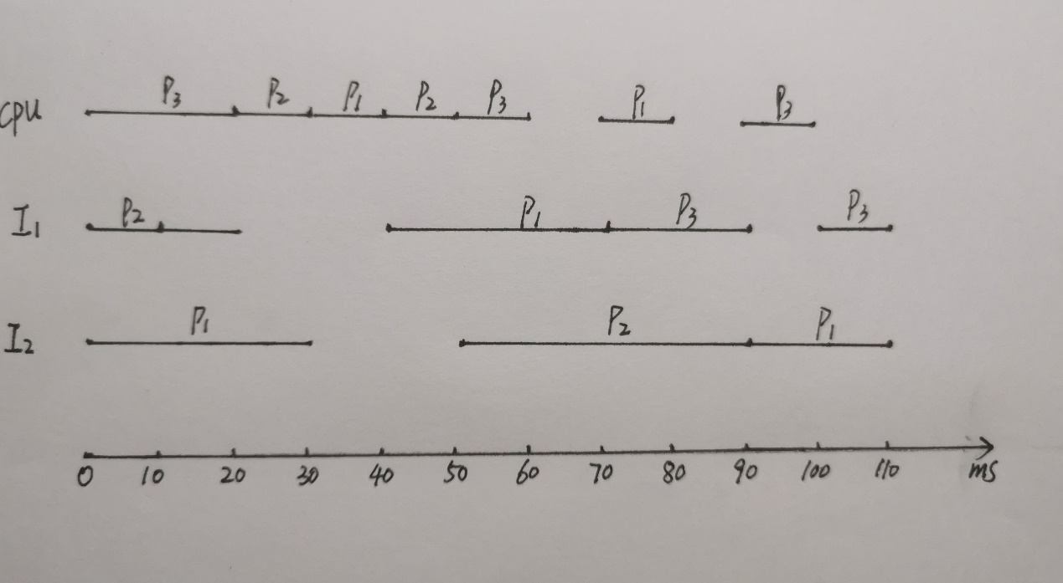

23.假设有一组进程在相对时刻0以*P1、P2、P3、P4、P5*的次序进入就绪队列。它们的CPU周期和优先数如下表：

|  |  |  |
| --- | --- | --- |
| 进程 | CPU周期 | 优先数 |
| *P1* | 10 | 3 |
| *P*2 | 1 | 1 |
| *P3* | 2 | 3 |
| *P4* | 1 | 4 |
| *P5* | 5 | 2 |

其中，小的优先数表示高的优先级。试计算在采用非剥夺HPF调度算法时，这组进程的平均周转时间和平均带权周转时间。

答：如图，调度顺序为：*P2、P5、P1、P3、P4*。，

周转时间为：（1+6+16+18+19）/5=12（ms），

平均带权周转时间为：(1/1+6/5+16/10+18/2+19/1)/5=6.36

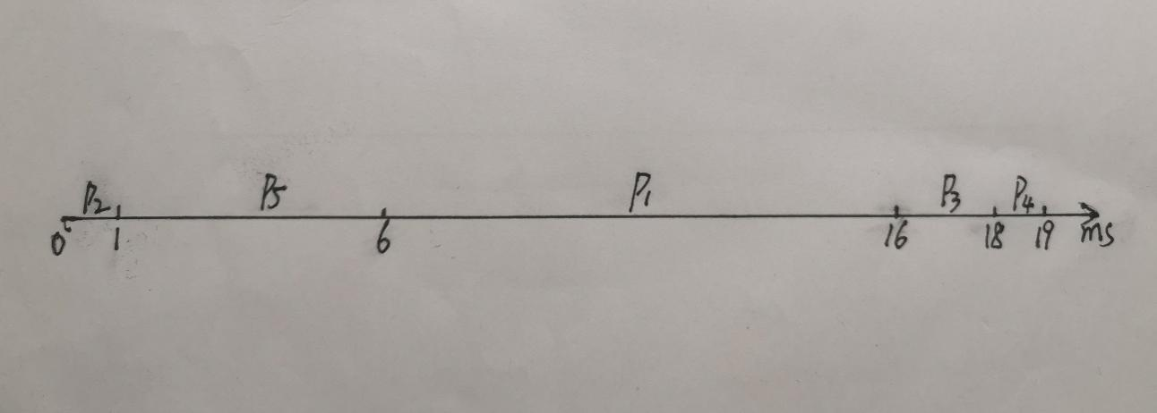

24．有相同类型的5个资源被4个进程所共享，且每个进程最多需要2个这样的资源就可以运行完成。试问该系统是否会由于对这种资源的竞争而产生死锁?

答：不会，因为“最坏“的情况是当四个进程每一个占用一个资源时，还有一个资源可用，就会满足其中的一个进程运行完成，不会产生死锁。

25．某系统有*r1*、*r2*、和*r3*三种资源，在T0时刻有四个进程*P1*、*P2*、*P3*和*P4*，它们已分配资源(Allocation)和最大需求资源（Max）的情况如下表所示：

|  |  |  |
| --- | --- | --- |
|  | Max | Allocation |
| R1　　R2　　R3 | R1　　R2　　R3 |
| *P1* | 3　　　2　　　2 | 1　　　0　　　0 |
| *P2* | 6　　　1　　　3 | 4　　　1　　　1 |
| *P3* | 3　　　1　　　4 | 2　　　1　　　1 |
| *P4* | 4　　　2　　　2 | 0　　　0　　　2 |

此时，系统可用的资源向量为（2，1，2）。

（1）试写出T0时刻各进程的剩余需求矩阵。

（2）如果此时*P1*和*P2*均发出资源请求（1，0，1），为了保证系统的安全性，应该如何分配资源给这两个进程？说明理由。

答：（1）系统中资源总量为某时刻系统中可用资源量与各进程已分配资源量之和，所以各种资源总数为(9,3,6)

各进程对资源的剩余需求为各进程对资源的最大需求量与进程已分配资源量之差，即

剩余需求矩阵为：

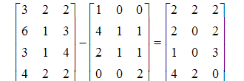

（2）若此时*P1*发出资源请求Request1(1,0,1)，按银行家算法进行检查： 

Request1(1,0,1)≤Need1(2,2,2)  Request1(1,0,1)≤Available(2,1,2) 

试分配并修改数据结构，资源分配情况如下：（图中进程P1、P2、P3、P4修改成*P1*、*P2*、*P3*、*P4*）

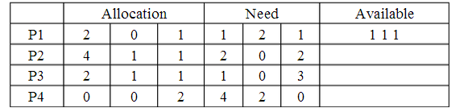

再利用安全性算法检查系统是否安全，可用资源Available(1,1,1)已不能满足任何进程，故系统进入不安全状态，此时系统不能将资源分配给*P1*。

(2) 此时*P2*发出资源请求Request2(1,0,1)，

按银行家算法进行检查： 

Request2(1,0,1)≤Need2(2,0,2)，Request2(1,0,1)≤Available(2,1,2)

● 试分配并修改数据结构，资源分配情况如下：图中进程P1、P2、P3、P4修改成*P1*、*P2*、*P3*、*P4*）

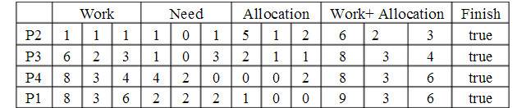

所以，可以找到一个安全序列*P2*、*P3*、*P4*和*P1* 。故可以给*P2*分配。

26．试化解下图所示的资源分配图，并利用死锁定理给出相应的结论。（R1，R2可修改成r1,r2）

P1

P2

R1

R2

答：在图中，系统中共有R1类资源2个，R2类资源3个，在当前状态下仅有一个R2类资源空闲。进程P2占有一个R1类资源及一个R2类资源，并申请一个R2类资源；进程P1占有一个R1类资源及一个R2类资源，并申请一个R1类资源及一个R2类资源。因此，进程P2是一个既不孤立又非阻塞的进程，消去进程P2的资源请求边和资源分配边，便形成了如图（a）所示的情况。当进程P2释放资源后，系统中有2个R2类空闲资源、1个R1类空闲资源，因此系统能满足进程P1的资源申请，使得进程P1成为一个既不孤立又非阻塞的进程，消去进程P1的资源请求边和资源分配边，便形成了如图（b）所示的情况。由死锁定理可知，图（a）中的进程-资源图不会产生死锁。

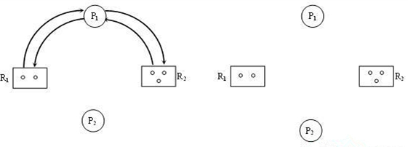

( a ) ( b )

**第五章**

其它见本章教材内容

18.某操作系统采用可变分区分配存储空间管理方法，用户区为512KB且始址为0，用空闲分区表管理空闲区。且初始时用户区的512KB是空闲的，对下述申请序列：

申请300KB，申请100KB，释放300KB，申请150KB，申请30KB，申请40KB，申请60KB，释放30KB。回答下列问题：

* 1. 采用首次适应算法，给出空闲区表内容？（给出始址、大小）。
  2. 采用最佳适应算法，给出空闲区表内容？（给出始址、大小）。
  3. 如果再申请100KB，针对（1）和（2）各有什么结果？

答：

1. 空闲分区表

|  |  |  |
| --- | --- | --- |
| 序号 | 地址 | 大小 |
| 1 | 150 | 30 |
| 2 | 280 | 20 |
| 3 | 400 | 112 |

已分配表

|  |  |  |
| --- | --- | --- |
| 序号 | 地址 | 大小 |
| 1 | 0 | 150 |
| 2 | 180 | 40 |
| 3 | 220 | 60 |
| 4 | 300 | 100 |

（2）空闲分区表

|  |  |  |
| --- | --- | --- |
| 序号 | 地址 | 大小 |
| 1 | 400 | 30 |
| 2 | 470 | 42 |
| 3 | 210 | 90 |

已分配表

|  |  |  |
| --- | --- | --- |
| 序号 | 地址 | 大小 |
| 1 | 0 | 150 |
| 2 | 150 | 60 |
| 3 | 300 | 100 |
| 4 | 430 | 40 |

（3） 针对（1）可分配，空闲分区表：

|  |  |  |
| --- | --- | --- |
| 序号 | 地址 | 大小 |
| 1 | 150 | 30 |
| 2 | 280 | 20 |
| 3 | 500 | 12 |

1. 不足，不能分配。

19.在一个页式存储管理系统中，某进程的页表如下所示。已知页面大小为1024B，试将逻辑地址1011B，2148B，3000B，4000B，5012B转化为相应的物理地址。

|  |  |
| --- | --- |
| 页号 | 块号 |
| 0 | 2 |
| 1 | 3 |
| 2 | 1 |
| 3 | 6 |

答： 1011/1204 (0,1011) 物理地址：2*1024+1011=3059

2148/1024 （2，100）物理地址：1*1024+100=1124

3000/1024 （2，952）物理地址：1*1024+952=1976

4000/1024 （3，928）物理地址：6*1024+928=7072

5012/1024 （4，916）物理地址：中断（越界），非法地址。

20.在一个段式存储管理系统中，某进程的段表如下所示。

|  |  |  |
| --- | --- | --- |
| 段号 | 基地址 | 段长 |
| 0 | 219 | 600 |
| 1 | 2300 | 14 |
| 2 | 90 | 100 |
| 3 | 1327 | 580 |
| 4 | 1952 | 96 |

试给出下列各逻辑地址对应的物理地址：

(0，430)，(1，10)，(2，88)，(3，444)，(4，112)。

答：（0，430） 对应物理地址：219+430=649，2310，178，1771，超段长，

21.假设一个进程的访问内存地址序列如下：

10，11，104，170，73，309，185，245，246，434，458，364

（1）若页大小为100B，给出访页踪迹。

（2）若分配该进程的内存空间为200B，采用FIFO淘汰算法时，它的缺页次数是多少？

（3）若分配该进程的内存空间为200B，若采用LRU淘汰算法，给出缺页次数。

答：（1）访页踪迹：（0，0，1，1，0，3，1，2，2，4，4，3）

（2）FIFO算法，分配两个内存块

（0，0，1，1，0，3，1，2，2，4，4，3）

0 3 3 4 4

1 1 2 2 3 缺页5次

（3）LRU算法

0 0 1 1 4 4

1 3 3 2 2 3 缺页6次

22.某计算机内存按字节编址，逻辑地址和物理地址都是32位，若采用一级页表分页式存储管理方案，逻辑地址结构中，页号占20位，页表项占4B，则

(1)该计算机的页大小为多少KB？一个页表最大占多少字节？

（2）假设某一进程代码段的逻辑地址1002的指令被存放在内存的2号页块中，则该逻辑地址对应的物理地址是多少？

（3）假设该进程的长度为9k，采用静态页式分配内存，则为该进程分配多少个页面块？是否存在页内碎片？

答：（1）计算机的页大小为212=4KB，一个页表最大占220*22=4MB。

（2）1002划分为页号和页内地地址为 (0,1002)，物理地址为：2*4KB+1002=9194。

（3）分配三个页面块，存在3KB的页内碎片。

23. 假设有系统为某一进程分配了4个页面，某一时刻进程需调入5号页，这时进程的每个页的使用情况如下表，问采用FIFO、LRU和改进的CLOCK淘汰算法，将会淘汰哪一页？

|  |  |  |  |  |
| --- | --- | --- | --- | --- |
| 页号 | 装入时间 | 上次引用的时间 | R | M |
| 0 | 120 | 280 | 0 | 0 |
| 1 | 200 | 260 | 1 | 0 |
| 2 | 100 | 268 | 1 | 1 |
| 3 | 160 | 290 | 1 | 1 |

答：FIFO算法将淘汰2号页。

LRU算法将淘汰3号页。

改进的CLOCK算法将淘汰0号页。

**第六章**

见本章教材内容

**第七章**

其它见本章教材内容

6.一个程序刚刚在一个顺序文件中读取第1个记录。接下来，它要读第10个记录。那么这个程序应该要读多少个记录才能读入第10个记录？接下来要读第6个记录，则该程序需要访问多少个记录才能读入第6个记录？

答：顺序文件按记录顺序组织文件，记录长度相同，所以读取第10个记录可以直接找到指定的记录，需读取一个记录，同理，读取一个记录就可读取到第6个记录。

7.在某系统中，采用连续分配策略，假设文件从下面指定的物理地址开始存储（假设块号从1开始），求和逻辑块相对应的物理块号。

（1）起始物理块号：1000；逻辑块号：12

（2）起始物理块号：75；逻辑块号：2000

（3）起始物理块号：150；逻辑块号：25

答：连续分配策略是将逻辑文件记录顺序地分配到一组物理块号连续的物理块中。因此，

（1）逻辑块号12的物理块号为1000+12-1=1011。（块号从1开始）

（2）逻辑块号2000的物理块号为75+2000-1=2074。

（3）逻辑块号25的物理地址为150+25-1=174。

8．一个文件系统使用大小为256字节的物理块。每个文件都有一个目录项给出了文件名、

第1个块的位置、文件的长度和最后一块的位置。假设目录项和最后读取的物理块已经在主存中。在下面的各种情况中，请指出在一个使用连续分配的系统中，为了访问指定的块，需要读多少个物理块（包括读取指定的块）。

（1）最后读的逻辑块号：100；将要读的逻辑块号：600；

（2）最后读的逻辑块号：500；将要读的块号：200；

（3）最后读的逻辑块号：20；将要读的逻辑块号：21；

（4）最后读的逻辑块号：21；将要读的逻辑块号：20。

答：连续分配的文件将逻辑文件记录顺序地分配到一组物理块号连续的物理块中，因此可以直接找到每个逻辑块的物理块号，因此，每个都需要读取一个物理块。

9．在一个使用链接分配的系统中，完成同上题相同的问题。

答：链接分配文件是每一个物理块中有一个指向一个物理块的指针，因此，要找到指定的记录必须找到上一个物理块号。

（1）需要读取600-100=500个物理块。

（2）从文件的第1 个物理块内读取下一个物理块号，依次需要读取200个物理块。

（3）需读取一个物理块。

（4）从文件的第1 个物理块内读取下一个物理块号，依次需要读取20个物理块。

10．在使用索引分配的系统中，完成同第8题相同的问题。假设目录项中包括第一个索引块（不是文件中的第一个块）的位置。每一个索引块包含指向127个文件块的指针和一个指向下一个索引块的指针。除了最后读的块外，假设含有指向最后读的块的指针的索引块也在主存中，但是内存中没有其他的索引块。

答：一级索引块中存有文件的前127个记录的物理号，所以，前127个记录可以从索引块中直接找到所需的物理块号。各级索引需要读取索引块及对应的物理块。

（1）100<127，508（127*4）<600<635（127*5）,需读取四个索引块和对应的物理块，共五个物理块。

（2）381（127*4）<500<508（127*4）；200<254(127*2)，需读取两个索引块和对应的物理块，共三个物理块。

（3）20<127，21<127，所以读取一个物理块。

（4）21<127，20<127，所以读取一个物理块。

11. 假设文件索引节点中有11个地址项，其中8个地址项为直接地址索引，2个地址项是一级间接地址索引，1个地址项是二级间接地址索引，每个地址项大小为4字节，若磁盘索引块和磁盘数据块大小均为256字节，则可表示的单个文件最大长度是多少？

答： 256=28，每个磁盘块可以表示28/22=26=64个物理块号。

则可表示的单个文件最大长度是：8*28+2*26*28+26*26*28=1058KB